**Авторское дидактическое пособие**

**«Весёлый осьминожка»**

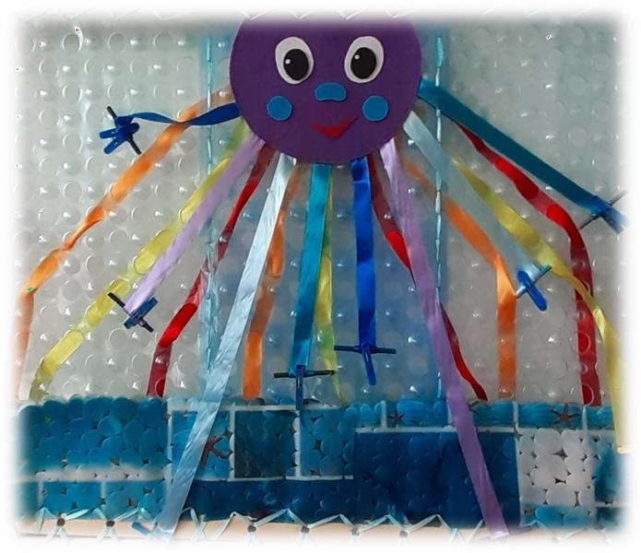

***Авторское дидактическое пособие «Весёлый осьминожка»***

Цель:

Познакомить с понятиями: «длинная – короткая», формировать скорость и точность движений.

Задачи:

Развивающая: развить моторику пальцев и кистей рук, координацию движений рук.

Обучающая: ребенок самостоятельно сможет организовывать собственную деятельность со сверстниками.

Воспитательная: воспитать целеустремленность, чувство соперничества

Ход игры:

Педагог приглашает к себе четырех детей, демонстрирует осьминога и рассказывает, что у него есть щупальца, а у нашего осьминога щупальца это длинные разноцветные ленточки. Эти ленточки можно скрутить и тогда у осьминога они станут коротенькие. Закрепить щупальцы можно прищепками.

Взрослый показывает, чтоб закрутить ленточку с двух концов надо пальчиками взять палочку и крутить её (походу действий знакомит с цветом и понятиями «длинная-короткая»)

**Использование игры:**

-самостоятельно ребенком (закручивание, раскручивание)

-деятельность педагога с ребенком (изучение понятий «длинный-короткий», изучение оттенков цветов)

-соревнования между детьми (2 или 4 ребенка соревнуются между собой, кто быстрее скрутит ленту)

Усложнением может быть задание свернуть ленту за определенное время. Например, педагог говорит: «Я буду считать (хлопать)». Педагог вместе с детьми начинает хлопать, ребенок скручивает ленту. Если успел - получает приз, не успел - лента переходит к другому ребенку и все начинается сначала.